Proiectul didactic al lecției
Disciplina: Matematică
Clasa: a VI-a
Unitatea de conținut: Figuri și corpuri geometrice
Numărul lecției în capitol (conform proiectării didactice de lungă durată): 3/33
Subiectul lecției: Drepte concurente, drepte paralele.
Durata lecției: 45 de minute
Unități de competență:
5.1. Identificarea (spațiu) în situații reale și/sau modelate și clasificarea în funcție de diverse criterii a figurilor geometrice studiate.
5.2. Identificarea și aplicarea terminologiei aferente noțiunilor geometrice studiate în diverse contexte, inclusiv în comunicare.
5.4. Utilizarea instrumentelor de desen (echer, raportor, compas, riglă) pentru reprezentarea în plan a unor configurații geometrice, a relațiilor dintre figuri.
5.8. Justificarea unui demers/ rezultat simplu, susținerea propriilor idei și viziuni, recurgând la argumentări.
5.9. Investigarea valorii de adevăr (adevăr/fals) a unei afirmații simple prin prezentarea unor exemple sau contraexemple.
Obiectivele lecției: La finele lecției, elevii vor fi capabili:
O.1. – să identifice în situații reale sau modelate dreptele concurente și dreptele paralele.
O.2. – să aplice terminologia și notația dreptelor concurente și paralele în diverse contexte;
O.3. – să construiască drepte paralele și concurente utilizând instrumentele de desen;
O.4. – să justifice un rezultat sau demers recurgând la argumentări;
O.5. – să determine valoarea de adevăr a unor afirmații simple care includ noțiunile studiate,
O.6 – să manifeste inițiativă și disponibilitate de a aborda sarcini variate în cadrul lecției.
Tipul lecției: lecție de formare a capacităților de înțelegere a cunoștințelor
Tehnologii didactice:
- Forme: frontală; în perechi; individual.
- Metode: metoda exercițiului; conversația; explicația; metoda lucrului cu manualul.
- Mijloace de învățământ:
- I. Achiri, A. Braicov, O. Șpuntenco. Matematică. Manual. Clasa a VI-a. Editura Prut Internațional. Chișinău, 2020;
- Fișă cu probleme;
- Instrumente de desen;
- Computerul;
- Proiectorul sau tabla interactivă;
- Platforme educaționale: https://www.educatieonline.md/Video?class=5&discipline=6 ,
https://app.asq.ro/#/test/-M6EgWbSf_si79kbfkqa

Evaluarea: formativă, evaluare orală și în scris; produse: problemă rezolvată, problemă de construcție, răspuns oral, exercițiu rezolvat, fișă de lucru.

Scenariul lecției
Etapele activității didactice | Obiective | Demers acțional | Timp  (în minute) | Tehnologia realizării  (Metodă/Formă de activitate/  Resurse)
Evocare | O2  O3 | Momentul organizatoric: Se stabilește un climat corespunzător desfășurării lecției (salutul, prezența).  Se verifică tema pentru acasă. Profesorul adresează întrebări referitoare la noțiunile geometrice studiate (Ex: Care este noțiunea de segment? Dar segmente congruente? Etc.)  Ex. 6(c,d), 7(b,d,f), 8 (b, c), pag.206, Prob.12 pag.207  Elevii formulează întrebări dacă e cazul.  Se anunță subiectul lecției, obiectivele lecției.  Se reamintesc noțiunile, reprezentările și notațiile dreptelor paralele și dreptelor concurente.  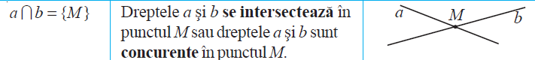  Observație referitoare la dreptele neparalele, notație și reprezentare. | 10 | Activitate frontală  Conversația  Lucrul cu manualul
Reflecție | O3  O4  O1  O2  O3  O4  O6  O5  O6  O1  O5  O1 | Problemă de construcție : Construiți dreapta f în poziție oblică , apoi cu ajutorul echerului construiți două drepte paralele m și n care intersectează această oblică. Scrieți și notați toate relațiile dintre dreptele indicate. Pentru realizarea desenului se vizionează https://www.educatieonline.md/Video?class=5&discipline=6 ,  secvența 3:40-4:00.  Sarcina 1. Utilizând simbolurile $∥și ⋂$ scrieți câte mai multe propoziții matematice din desenul de mai jos.  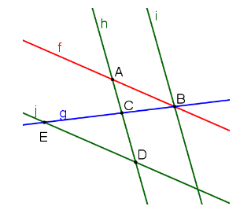  Sarcina 2. Exercițiul 2 pag. 205  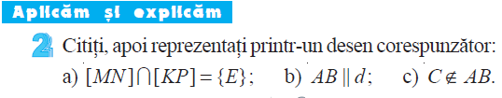  Sarcina 3. Reproduceți desenul de mai joi și efectuați următoarele construcții  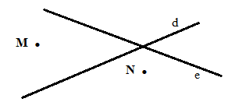  Sarcina 4. Determinați valoare de adevăr a propozițiilor matematice.  https://app.asq.ro/#/test/-M6EgWbSf_si79kbfkqa  Activitate în perechi. (fișă de lucru, vezi anexa nr.1)  Sarcina 5. Asociați obiectele din viața cotidiană cu poziția dreptelor studiate.  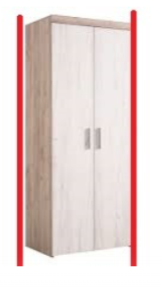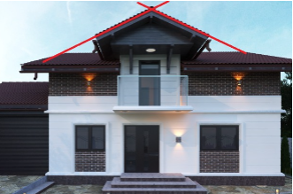  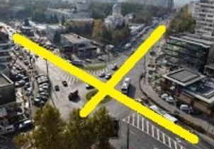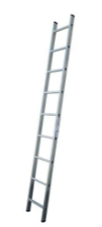  Bilanțul cantitativ:  - Ce am studiat astăzi la lecție?  - Cum definim noțiunile de drepte paralele și de drepte concurente?  - Cum se notează dreptele paralele și dreptele concurente?  - Cu ce instrumente putem construi drepte paralele ?  Bilanțul calitativ:  Se apreciază activitatea clasei pe ansamblu. Se evidențiază obiectivele care au fost atinse.  Temă pentru acasă: Tema 1 ( Noțiuni geometrice de bază), pag.202-205,  De repetat noțiunile geometrice studiate  De rezolvat: Ex.1(a.b) , 2 (a,b,d) pag.236; De analizat harta or.Chișinău și de selectat câte trei perechi de străzi paralele și concurente. | 35 | Problemă de construcție  Explicația  Platforme educaționale  Proiectorul sau tabla interactivă  Exercițiul rezolvat  Conversația  Activitate frontală  Lucrul cu manualul  Problemă de construcție  Activitate individuală  Computerul  Proiectorul sau tabla interactivă  Activitate frontală  Platforme educaționale  Proiectorul sau tabla interactivă  Activitate în perechi  Conversația  Răspuns oral  Răspuns oral
  Trasați dreapta | Paralelă la dreapta | Ce trece prin punctul
  d₁ | d | M
  d₂ | e | M
  d₃ | d | N
  d₄ | e | N
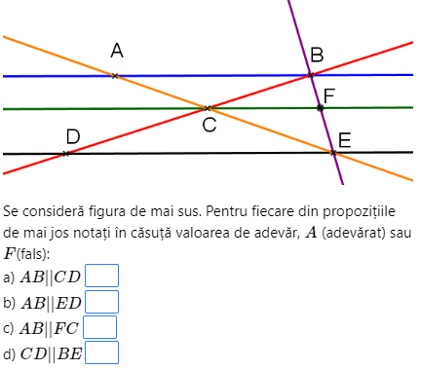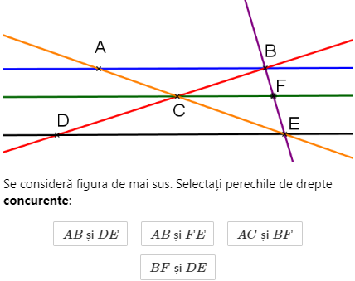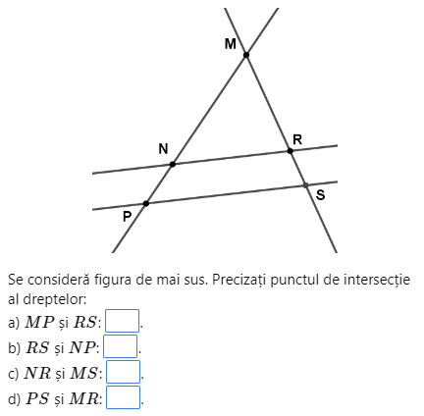 Fișa de lucru( Anexa 1)

